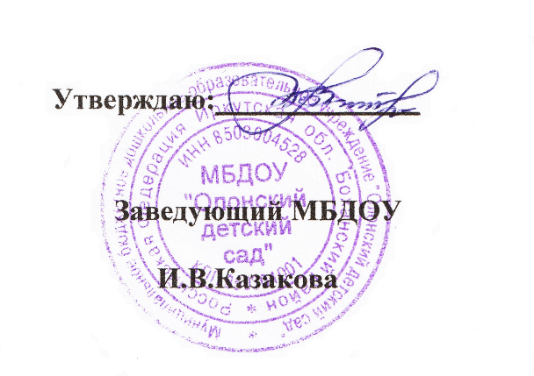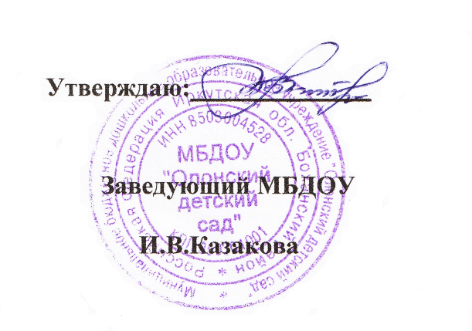

**МЕНЮ**  **МЕНЮ**

**На « 20 » ноября 2024г.**  **На «20 » ноября 2024г.**

|  |  |  |  |  |  |  |
| --- | --- | --- | --- | --- | --- | --- |
| Наименование  блюда | Выход  (гр.) | Пищевая  энергет.  ценность  (ккал)  на 1 порцию | | Б | Ж | У |
| ЗАВТРАК | | | | | | |
| Каша гречневая молочная с маслом | **200** | **262,21** | | **9,29** | **9,25** | **32,3** |
| Чай с сахаром | **200** | **40,2** | | **0,04** | **0,01** | **9,91** |
| Хлеб пшеничный | **30** | **71,4** | | **2,4** | **0,3** | **14,7** |
|  |  |  | |  |  |  |
| 2 ЗАВТРАК | | | | | | |
|  |  |  | |  |  |  |
| ОБЕД | | | | | | |
| Суп вермишелевый с мясными фрикаделькам и | **200** | **343,86** | **17,4** | | **18,3** | **27,2** |
| Соус с овощами с курицей | **80** | **211,31** | | **13,1** | **15,9** | **4,11** |
| Перловый гарнир | **100** | **159,05** | | **3,76** | **4,04** | **26,8** |
| Кисель из брикета | **200** | **43,82** | | **0** | **0** | **10,9** |
| Хлеб пшеничный | **50** | **119** | | **4** | **0,5** | **24,5** |
|  |  |  | |  |  |  |
|  |  |  | |  |  |  |
|  |  |  | |  |  |  |
| ПОЛДНИК | | | | | | |
| Бутерброд с маслом с сыром | **50** | **170,17** | | **6,48** | **9,8** | **12,6** |
| Чай с сахаром | **200** | **40,2** | | **0,04** | **0,01** | **9,91** |
|  |  |  | |  |  |  |
|  |  |  | |  |  |  |
| Стоимость дня:  115 руб. 13 коп. | | | | | | |

|  |  |  |  |  |  |
| --- | --- | --- | --- | --- | --- |
| Наименование  блюда | Выход  (гр.) | Пищевая  энергет.  ценность  (ккал)  на 1 порцию | Б | Ж | У |
| ЗАВТРАК | | | | | |
| Каша гречневая молочная с маслом | **200** | **262,21** | **9,29** | **9,25** | **32,3** |
| Чай с сахаром | **200** | **40,2** | **0,04** | **0,01** | **9,91** |
| Хлеб пшеничный | **30** | **71,4** | **2,4** | **0,3** | **14,7** |
|  |  |  |  |  |  |
| 2 ЗАВТРАК | | | | | |
|  |  |  |  |  |  |
| ОБЕД | | | | | |
| Щи со сметаной на говяжьем бульоне | **200** | **221,01** | **11,7** | **8,67** | **24,5** |
| Плов с говядиной | **1 80** | **413,63** | **12,2** | **19,4** | **47,6** |
| Кисель из брикета | **200** | **43,82** | **0** | **0** | **10,9** |
| Хлеб пшеничный | **50** | **119** | **4** | **0,5** | **24,5** |
|  |  |  |  |  |  |
|  |  |  |  |  |  |
|  |  |  |  |  |  |
|  |  |  |  |  |  |
| ПОЛДНИК | | | | | |
| Бутерброд с маслом с сыром | **50** | **170,17** | **6,48** | **9,8** | **12,6** |
| Чай с сахаром | **200** | **40,2** | **0,04** | **0,01** | **9,91** |
|  |  |  |  |  |  |
|  |  |  |  |  |  |
| Стоимость дня:  115 руб. 13 коп. | | | | | |